Дистанционная педагогическая конференция
"Панорама педагогических технологий"

Использование электронных образовательных ресурсов (ЭОР) в педагогической деятельности учителя

(на уроках физики)

Учитель МОУ СОШ с. Калуга
Федоровского района Саратовской области
Епифанов Владимир Алексеевич

«Без стремления к новому нет жизни,
нет развития, нет прогресса».
В.Г. Белинский
Слова эти сказаны очень давно. Тогда о компьютерных технологиях никто и не помышлял. А мне кажется, эти слова о нём, о современном учителе, об учителе, который стремится вперёд, который готов осваивать всё новое, инновационное и с успехом применять в практике своей работы. Задача каждого педагога заключается не только в том, чтобы дать детям знания, но в том, чтобы научить своих воспитанников искать их и осваивать самостоятельно. Умение обрабатывать информацию на сегодняшний день является весьма ценным достоянием. Как повысить мотивацию школьников за счёт внедрения ЭОР? Учить и учиться с интересом и максимальной эффективностью в современной школе уже сегодня можно с помощью электронных образовательных ресурсов нового поколения. Для ученика — это существенное расширение возможностей самостоятельной работы — заглянуть в любой музей мира, провести лабораторный эксперимент и тут же проверить свои знания. Для учителя — это увеличение времени общения с учениками, что особенно важно — в режиме дискуссии, а не монолога. Активное внедрение и использование ЭОР нового поколения в образовательной деятельности в значительной мере повысит качество школьного образовательного процесса; заинтересованность обучающихся, а значит – повышение их успеваемости; поднимет уровень профессионализма учителя.
Для справки: ЭОР - специальным образом сформированные блоки разнообразных информационных ресурсов, предназначенные для использования в учебном (образовательном) процессе, представленные в электронном (цифровом) виде и функционирующие на базе средств информационных и коммуникационных технологий (ИКТ).

Знание информационно-коммуникационных технологий значительно облегчает подготовку к уроку, делает уроки нетрадиционными, запоминающимися, интересными, более динамичными.
Компьютерные технологии все больше и больше входят в нашу жизнь. И, наверное, это хорошо. Так как позволяют осуществлять дифференцированный подход, обучать способам самостоятельного получения знаний, обеспечивают многообразие организационно-учебных и внеучебных форм освоения программы (уроки, занятия, практики, тренинги, выставки, конкурсы, соревнования, конкурсы и т. д.), создают условия для продуктивной творческой деятельности учащегося. Поэтому современному учителю необходимо владеть ИКТ.

Применение электронных образовательных ресурсов должно оказать существенное влияние на изменение деятельности учителя, его профессионально-личностное развитие, инициировать распространение нетрадиционных моделей уроков и форм взаимодействия педагогов и учащихся, основанных на сотрудничестве, а также появлению новых моделей обучения, в основе которых лежит активная самостоятельная деятельность обучающихся.
Это соответствует основным идеям ФГОС ООО, методологической основой которого является системно-деятельностный подход, согласно которому "развитие личности обучающегося на основе усвоения универсальных учебных действий, познания и освоения мира составляет цель и основной результат образования".
Использование электронных образовательных ресурсов в процессе обучения предоставляет большие возможности и перспективы для самостоятельной творческой и исследовательской деятельности учащихся.
Учебная работа включает аудиторные занятия с учителем и самостоятельные домашние задания. Электронные образовательные ресурсы позволяют выполнить дома более полноценные практические занятия – виртуальные посещения музеев, наблюдения за производственными процессами, лабораторные эксперименты и пр. Также учащийся сможет самостоятельно провести аттестацию собственных знаний, умений и навыков без участия педагога или родителя, которые подскажут ему правильные ответы – все уже заложено в ЦОР.
Что касается исследовательской работы – ЦОР позволяют не только самостоятельно изучать описания объектов, процессов, явлений, но и работать с ними в интерактивном режиме, решать проблемные ситуации и связывать полученные знания с явлениями из жизни.
В своей работе я применяю:
- Электронные приложения к учебникам (можно скачать с издательства «Дрофа»)
- Единая коллекция ЦОР
- ФЦИОР

В качестве примера хочу привести разработанные мной материалы для подготовки к урокам физики в 7 классе с применением ЭОР:

по теме «Введение»
§ | Название | Описание ресурса | Ссылка | Рекомендации
1 | Что изучает физика? | Информационный модуль «Что изучает физика» содержит иллюстрированные гипертекстовые материалы, в него входит интерактивная модель «Примеры физических явлений» | http://fcior.edu.ru/card/14470/chto-izuchaet-fizika.html  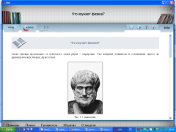 | Можно использовать при объяснении нового материала, закреплении изученного материала
2,3 |  | Контрольный модуль  Тест «наблюдение и описание физических явлений. Физические приборы» | http://fcior.edu.ru/card/7479/nablyudenie-i-opisanie-fizicheskih-yavleniy.html  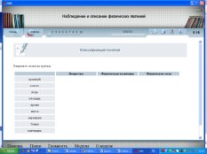 | При закреплении материала, при проверке домашнего задания
4 | Физические величины. Измерение физических величин. | Контрольный модуль  Тест «Измерение физических величин» | http://fcior.edu.ru/card/237/izmerenie-fizicheskih-velichin.html  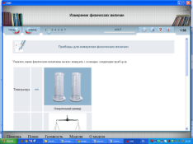 | При закреплении материала, при проверке домашнего задания

по теме «Первоначальные сведения о строении вещества»
§ | Название | Описание ресурса | Ссылка | Рекомендации
7,8 | Строение вещества. Молекулы | Информационный модуль «Строение вещества» содержит иллюстрированные гипертекстовые материалы, видеофрагмент «Расширение свинцового шарика при нагревании», содержит вопросы на закрепление. | http://fcior.edu.ru/card/8321/stroenie-veshestva.html  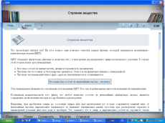 | Можно использовать при объяснении нового материала, закреплении изученного материала
 |  | Контрольный модуль  Тест, включающий задания различных типов (вставьте пропущенные слова, найдите верное и неверное утверждение) | http://fcior.edu.ru/card/5583/tri-agregatnyh-sostoyaniya-veshestva-brounovskoe-dvizhenie.html  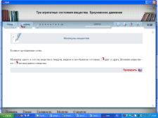 | При закреплении материала, при проверке домашнего задания (тест № 1-4)
9 | Диффузия в газах, жидкостях и твердых телах | Контрольный модуль  Тест, включающий задания различных типов (соотнесение понятий, выбор верного ответа) | http://fcior.edu.ru/card/5583/tri-agregatnyh-sostoyaniya-veshestva-brounovskoe-dvizhenie.html  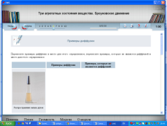 | При закреплении материала, при проверке домашнего задания (тест № 5-10)
 |  | Практический модуль, представляющий собой лабораторную работу по теме «Диффузия» (скорость диффузии в газе и воде» | http://fcior.edu.ru/card/10975/skorost-diffuzii.html  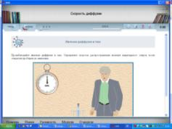 | При объяснении нового материала, можно организовать парную работу.

Например, при изучении темы «Что изучает физика?» в качестве домашнего задания дать обучающимся ссылку на информационный модуль «Что изучает физика?» (http://fcior.edu.ru/card/14470/chto-izuchaet-fizika.html) и используя текст параграфа выполнить творческое задание ( на месте выделенных слов просто пропуск или …):

Ученые, которые внесли вклад в изучение физики как науки.
Слово «физика» происходит от греческого слова «фюзис», что означает природа. Оно впервые появилось в сочинениях одного из величайших мыслителей древности Аристотеля , жившего в IV веке до н.э. В русский язык слово «физика» было введено М.В. Ломоносовым, когда он издал в России первый учебник физики в переводе с немецкого языка.
Возникновение физической теории связано с именем выдающегося английского физика и математика Исаака Ньютона. Этот ученый изложил важные законы механики, которые были названы его именем.
Общую теорию электромагнитных явлений создал Джеймс Максвелл. Его теория объяснила природу света и помогла разработке новых технических приборов и устройств, основанных на явлениях электромагнетизма.

Что изучает физика?
Физические явления

